Tuần: 31  Tiết: 61 | Ngày soạn: 12/04/2024  Ngày dạy: 15,18/04/2024
Bài 4: Chèn ô nhịp và thay đổi thông tin về bản nhạc (Tiết 1)
I. YÊU CẦU CẦN ĐẠT
- Biết cách chèn thêm một hoặc nhiều ô nhịp. Thay đổi thông tin của bản nhạc đã tạo.
- HS tích cực, tự giác hoàn hành công việc được giao đúng hẹn.
- HS chủ động tự tin trong các tình huống học tập và rèn luyện.
II. ĐỒ DÙNG DẠY HỌC
1. Giáo viên: Kế hoạch bài dạy, tivi thông minh phòng máy, phần mềm MuseScore.
2. Học sinh: SGK, vở ghi bài.
III. CÁC HOẠT ĐỘNG DẠY HỌC
Hoạt động của GV | Hoạt động của HS
1. KHỞI ĐỘNG
- Em hãy thực hành các bước ghi lời bài hát vào bản nhạc.  - Em hãy nêu các bước thêm ô nhịp.  - Nhận xét.  - Vào bài mới. | - Lắng nghe. Trả lời câu hỏi.
2. HOẠT ĐỘNG HÌNH THÀNH KIẾN THỨC
a) Chèn thêm một ô nhịp, nhiều ô nhịp  - GV nhắc lại cách chèn ô nhịp vào bất kì vị trí nào trong bản nhạc đã học ở bài trước.  - Bước 1: Chọn Add.  - Bước 2: Chọn Measures  - Insert one measure: chèn một ô nhịp trước ô nhịp được chọn.  - Insert measure: Chèn nhiều ô nhịp trước ô nhịp được chọn.  - Append one measure: Nối thêm một ô nhịp ở vị trí cuối đoạn nhạc.  - Append measure: Nối thêm nhiều ô nhịp ở vị trí cuối đoạn nhạc.  - HS quan sát và làm theo hướng dẫn.  - Nhận xét, tuyên dương.  b) Thực hành  - GV hướng dẫn HS chèn một ô nhịp cho đoạn nhạc dưới đây để hoàn thành bài hát.  - Bản nhạc cần chèn thêm.  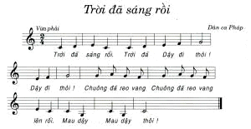  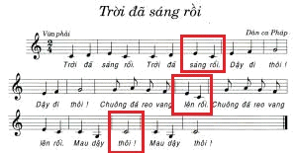  - Nhận xét, tuyên dương.  c) Thay đổi tựa đề, tiêu đề, tên nhạc sĩ,.... của bản nhạc đã tạo.  - Để thay đổi thông tin về bản nhạc, em nháy đúp chuột vào thông tin đó, thay đổi nội dung hoặc kích thước chữ theo hướng dẫn.  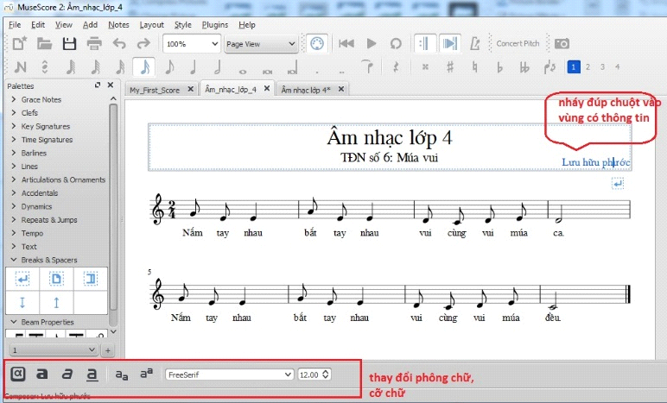  - HS quan sát và làm theo hướng dẫn.  - Nhận xét, tuyên dương. | - Lắng nghe.  - HS thực hành  - HS làm theo hướng dẫn của GV  - HS báo cáo kết quả.  - HS thực hành  - HS làm theo hướng dẫn của GV  - HS thực hành theo nhóm.  - Báo cáo kết quả.  - HS thực hiện thay đổi nội dung bản nhạc.  - Báo cáo kết quả.
3. VẬN DỤNG
- Thực hành lại cho học sinh quan sát và chỉ ra các lỗi mà các em hay vấp phải.  - Về nhà xem lại các kiến thức đã học và chuẩn bị bài mới. | - HS quan sát, thực hành
IV. ĐIỀU CHỈNH SAU BÀI DẠY:
……………………………………………………………………………………
……………………………………………………………………………………
……………………………………………………………………………………
……………………………………………………………………………………

Tuần: 31  Tiết: 62 | Ngày soạn: 12/04/2024  Ngày dạy: 15,18/04/2024
Bài 4: Chèn ô nhịp và thay đổi thông tin về bản nhạc (Tiết 2)
I. YÊU CẦU CẦN ĐẠT
- Biết cách chèn thêm một hoặc nhiều ô nhịp. Thay đổi thông tin của bản nhạc đã tạo.
- HS tích cực, tự giác hoàn hành công việc được giao đúng hẹn.
- HS chủ động tự tin trong các tình huống học tập và rèn luyện.
II. ĐỒ DÙNG DẠY HỌC
1. Giáo viên: Kế hoạch bài dạy, tivi thông minh phòng máy, phần mềm MuseScore.
2. Học sinh: SGK, vở ghi bài.
II. ĐỒ DÙNG DẠY HỌC
1. Giáo viên: Giáo án, phòng máy, phần mềm MuseScore.
2. Học sinh: SGK, vở ghi bài.
III. CÁC HOẠT ĐỘNG DẠY HỌC
Hoạt động của GV | Hoạt động của HS
1. KHỞI ĐỘNG
Mở đoạn nhạc đã lưu trong thư mục của em, chèn thêm hai ô nhịp và ghi thêm nốt nhạc vào hai ô mới, chơi thử đoạn nhạc đó.  - Y/c hs đọc, xác định y/c.  - Y/c hs hoạt động nhóm đôi để thực hành.  - Nhận xét, đánh giá.  - Vào bài mới. | - Đọc, xác định yêu cầu.  - 1 HS lên máy chủ thực hành.  - Nhận xét.  - Nhắc lại tựa bài.
2. LUYỆN TẬP
a) Hoạt động 1  - GV yêu cầu HS làm hoạt động thực hành 1 trang 127 SGK. Mở đoạn nhạc TĐN số 1, chèn 2 ô nhịp và ghi thêm nốt nhạc và hai ô nhịp mới, chơi thử đoạn nhạc đó.  - GV quan sát, giúp đỡ các em còn yếu. Nhận xét.  - GV yêu cầu HS làm hoạt động thực hành 2 trang 127 SGK. Tạo bản nhạc mới hoặc chéo một bản nhạc em đã học. Soạn tiêu đề, từa đề cho bản nhạc. Chơi thử bản nhạc đó.  - Nhận xét, tuyên dương.  b) Hoạt động 2  - GV yêu cầu HS làm hoạt động ứng dụng mở rộng 1 trang 127 SGK. Mở đoạn nhạc Múa vui, chèn thêm 8 ô nhịp và ghi thêm nốt nhạc và tự sáng tác lời mới cho đoạn nhạc trên..  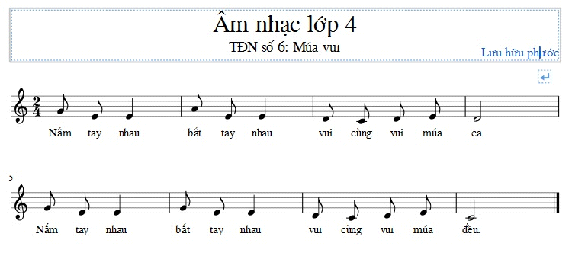  - GV quan sát, giúp đỡ các em còn yếu. Nhận xét  - GV hướng dẫn học sinh làm hoạt động ứng dụng 2 trang 128 SGK. Tìm một đoạn nhạc thiếu nhi mà em thích, dùng phần mềm Musescore để chép, chơi thử.  - Nhận xét, tuyên dương. | - Lắng nghe.  - HS thực hành  - HS làm theo hướng dẫn của GV  - Báo cáo kết quả.  - HS thực hành  - HS làm theo hướng dẫn của GV  - Báo cáo kết quả.  - HS thực hiện hoạt động ứng dụng mở rộng SGK T127, chèn thêm ô nhịp và ghi thêm nốt nhạc tự sáng tác.  - HS thực hành theo nhóm.  - Báo cáo kết quả.
3. VẬN DỤNG
- Thực hành lại cho học sinh quan sát và chỉ ra các lỗi mà các em hay vấp phải.  - Về nhà xem lại các kiến thức đã học và chuẩn bị bài mới. | - HS quan sát, thực hành
IV. ĐIỀU CHỈNH SAU BÀI DẠY:
……………………………………………………………………………………
……………………………………………………………………………………
……………………………………………………………………………………
……………………………………………………………………………………

